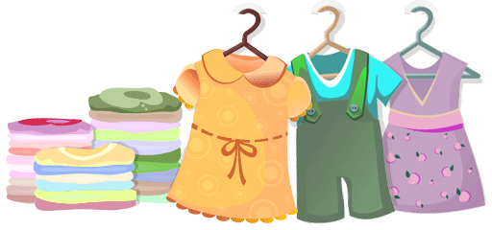
Рекомендации родителям по лексической теме: "Одежда и обувь"
Дети должны усвоить: назначение и основные виды одежды, обуви и головных уборов, их детали;
кто это изготавливает и из чего.
Лексика
Словарь ребенка должен включать слова: летняя одежда, зимняя одежда, осеннее - весенняя одежда, рукав, воротник, петелька, застежка и др., надевать, завязывать, расстегивать, вешать; взрослая, детская, мужская, женская, праздничная, рабочая; короткий, меховой, шерстяной и т.д.
Грамматический строй
1. «Опиши свою одежду и обувь» (подбор прилагательных к существительным
Кофта (какая?) - вязаная, шерстяная, красная, теплая, нарядная, новая, красивая и т.д
(сапоги, шапка, куртка, платье, брюки, юбка, ботинки, туфли, шуба, шарф)
2. «Что у куклы?» (образование существительных в уменьшительной форме)
У меня шапка, а у куклы - шапочка.
(сапоги, шапка, куртка, платье, брюки, юбка, ботинки, туфли, шуба, шарф, сарафан, майка, трусы, колготки, рукавицы, тапки, футболка, носки, кроссовки, валенки, пижама, рубашка, костюм)
3. «Один - много» (образование множественного числа существительных) РубашкА- рубашкИ…
4. «Сосчитай» (согласование существительных в роде, числе и падеже с числительными 1, 3, 5)
Юбка - одна юбка, три юбки, пять юбок (сапог, шапка, куртка, платье, юбка, ботинок, шуба, шарф, сарафан, майка, рукавица, тапок, футболка, носок, валенок, пижама,
рубашка, костюм, жилетка, туфля, рукав, воротник, берет)
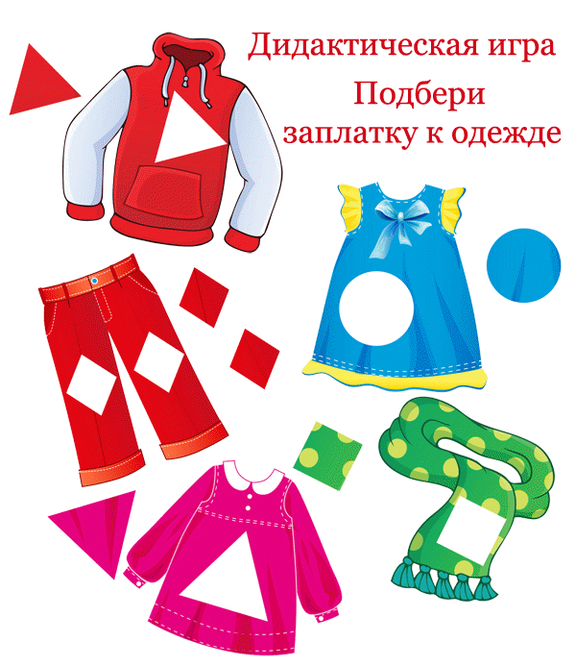
5. «Четвертый -лишний» (назвать в цепочке лишнее слово и объяснить свой выбор)
Платье, кукла, шарф, шапка.
Шуба, пальто, санки, штаны
Валенки, лыжи, сапоги, ботинки
Куртка, майка, туфли, юбка.
Кроссовки, носки, чешки, босоножки.
Шляпа, шапка, кепка, шарф.
Дидактическая игра:

﻿

Связная речь
- Составление рассказа - описания о предмете одежды и об обуви (опиши свою одежду, обувь, голов. убор) с опорой на мнемотаблицу:
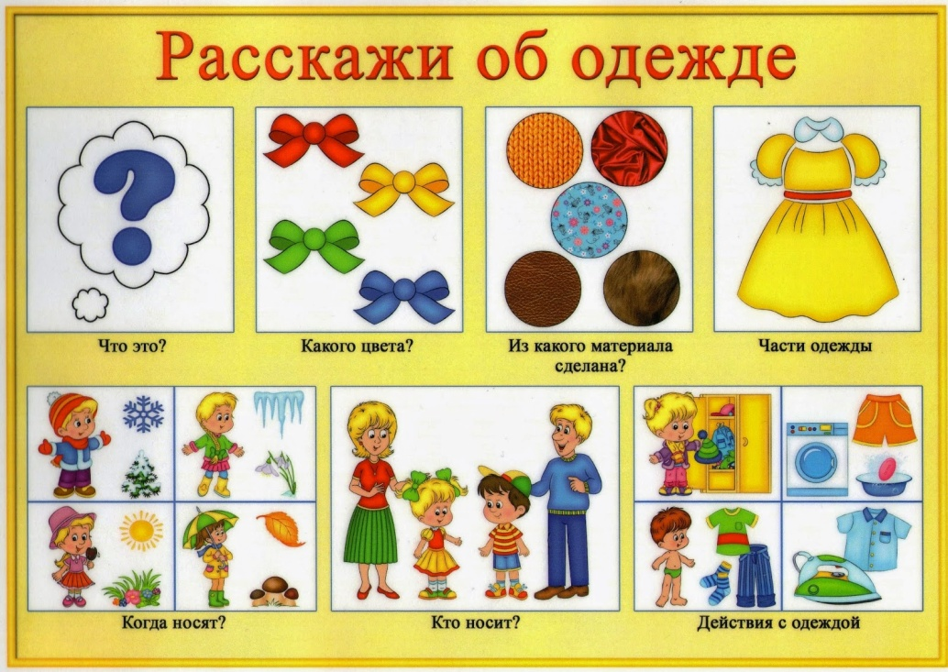
«Платье - это женская одежда. Оно красное с белыми цветочками. Оно сшито из ткани. У платья есть воротник, рукава, лиф, пояс, подол, застёжка. Платье носят
летом. Это одежда для девочек и женщин. Платье необходимо стирать, гладить и хранить в шкафу.».
«Рубашка - это мужская одежда. Она сшита из ткани. У рубашки есть воротник, рукава, манжеты, карман, пуговицы и петельки. Она полосатая».
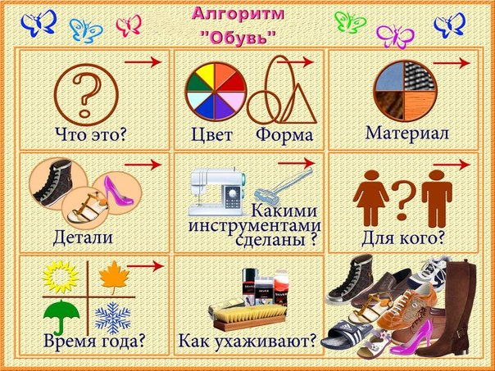

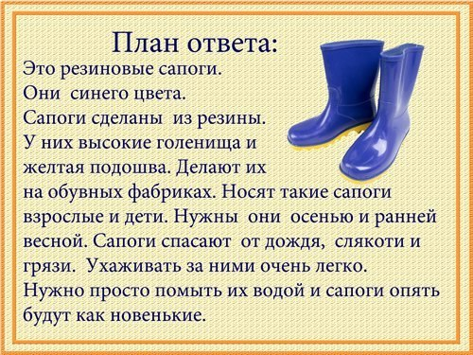

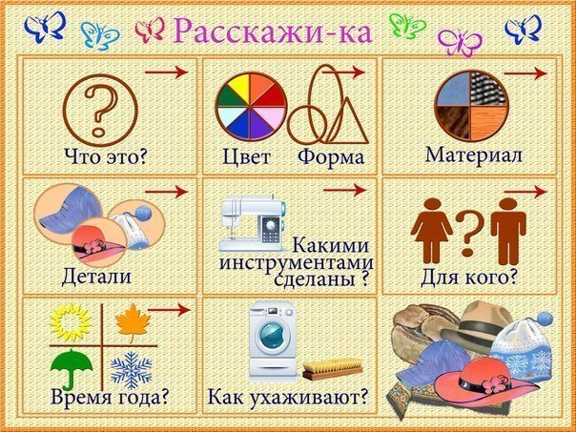
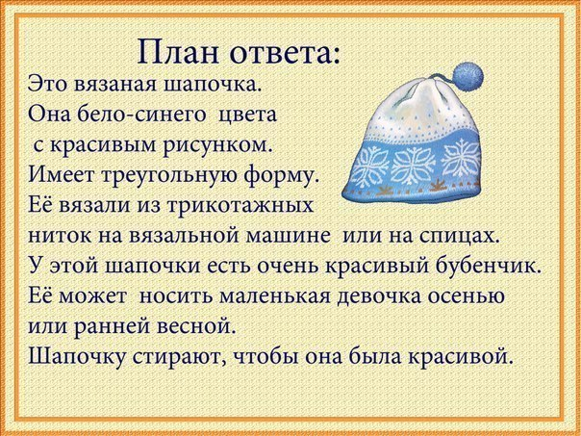

Развитие мелкой моторики:
Пальчиковая гимнастика «Одежда».
Я одежду надеваю (Поочередно соединять пальцы правой
руки с большим.)
И ее вам называю: (Поочередно соединять пальцы левой
руки с большим.)
Майка, брюки, а еще (Поочередно соединять пальцы правой
руки с большим.)
Свитер, шарфик и пальто. (Поочередно соединять пальцы левой
руки с большим .)
Речевая зарядка «Где мой пальчик?»
Маша варежку надела.
— Ой, куда я пальчик дела? Нету пальчика, пропал,
В свой домишко не попал! Маша варежку сняла
— Поглядите-ка, нашла! Ищешь, ищешь — и найдешь.
— Здравствуй, пальчик, Как живешь?
Н. Саконская
Развивает интонационную выразительность речи.

Рисование «Варежка».
Предложите ребенку обвести свою руку. Получится варежка. Покажите,
как можно украсить ее - нарисовать кисточкой прямые горизонтальные
линии разного цвета. Спросите, какого цвета полоски? Сколько их?

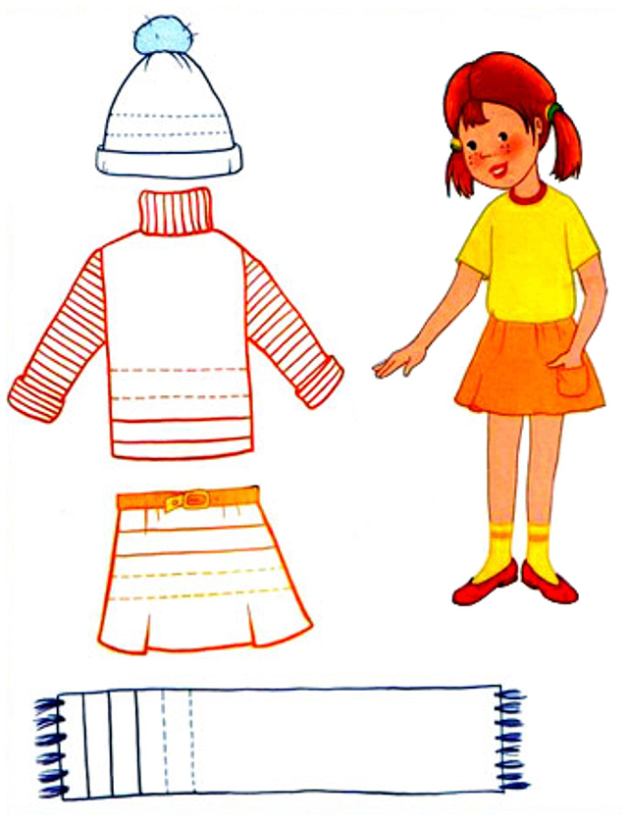
Продолжи штриховку:

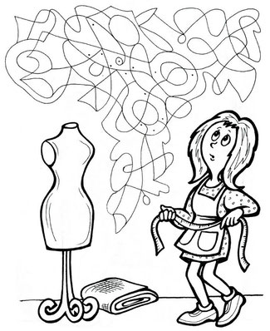
Что спряталось на рисунке?

Я предлагаю Вам дома почитать детям рассказы, стихи, сказки по теме,
в том числе «Наша Маша маленька...»; «Сапожник», польск., обр.
Б, Заходера; «Обновки», пер. с укр. С. Маршака. Предоставьте детям
возможность договаривать слова, фразы при чтении вами знакомых стихотворений.

Помогите ребенку запомнить порядок одевания:

